Ticket 101026203100 — Lợi nhuận gộp chuyến TRP-202610-0002 không khớp số học

Môi trường
Local dev (ngrok), role Kế toán (anh), 2026-10-10.

Hiện tượng
- Mở chi tiết chuyến TRP-202610-0002.
- DOANH THU hiển thị: 8.466.120 ₫.
- TỔNG CHI PHÍ hiển thị: 5.459.525 ₫.
- LỢI NHUẬN GỘP hiển thị: 2.379.475 ₫.
- Nhưng 8.466.120 − 5.459.525 = 3.006.595 ₫, lệch 627.120 ₫ so với số hiển thị.
- Tỷ lệ lợi nhuận 28,1% khớp với 2.379.475 (số hiển thị), nghĩa là TỔNG CHI PHÍ đang hiển thị thiếu ~627k chi phí thực tế.

Kỳ vọng
LỢI NHUẬN GỘP = DOANH THU − TỔNG CHI PHÍ hiển thị, hoặc TỔNG CHI PHÍ phải bao gồm đầy đủ các khoản đã tính vào lợi nhuận.

Mức độ
P2 — số tiền hiển thị sai, ảnh hưởng quyết định.

Cập nhật điều tra (F2, 2026-10-10)
Đã kiểm tra 6 chuyến xe nhà + 4 chuyến xe ngoài. Kết luận: KHÔNG phải lỗi cá biệt — là vấn đề trình bày trộn lẫn cơ sở VAT trên toàn bộ chuyến xe nhà.
- Với mọi chuyến xe nhà: LỢI NHUẬN GỘP hiển thị = (DOANH THU chưa gồm VAT 8%, đã trừ hoa hồng khách hàng nếu có) − TỔNG CHI PHÍ, trong khi cột DOANH THU trên danh sách lại hiển thị DOANH THU ĐÃ GỒM VAT. Vì vậy "DOANH THU − CHI PHÍ" ở cấp danh sách luôn cao hơn lợi nhuận hiển thị đúng bằng tiền VAT (ví dụ: TRP-202610-0016 lệch 1.429.630 = VAT 929.630 + hoa hồng 500.000).
- Trang chi tiết từng chuyến tự nhất quán nội bộ (số học đúng) — đây là lỗi trình bày (mixed VAT basis), không phải lỗi công thức hay dữ liệu từng chuyến.
- Chuyến xe ngoài (partner) thì qua được kiểm tra ở cấp danh sách nhưng dùng quy ước khác (cả doanh thu và chi phí đều gross-up VAT), còn trang chi tiết lại hiện lợi nhuận theo cơ sở chưa VAT — ba nơi ba kiểu.
Kỳ vọng sửa: thống nhất một cơ sở VAT trên danh sách (hoặc ghi rõ "chưa VAT"/"đã gồm VAT" ở từng cột), và đồng nhất giữa danh sách, chi tiết chuyến, và hai loại hình xe nhà/xe ngoài.
[2026-10-10] QA TESTED — local: xác minh lại trên stack cục bộ bằng Chromium thật (Puppeteer), token tiêm vào localStorage TRƯỚC khi tải trang; mở /trips/356, /trips/2, /trips/999999 ở 1280/1440/1920/2560 px, đọc innerText của .kpi-rail và .pl.
Chuyến có VAT — .kpi-rail đọc được: "TỔNG QUAN TÀI CHÍNH | DOANH THU (CHƯA VAT) | 7.839.000 ₫ | Gồm VAT 8%: 8.466.120 ₫ | TỔNG CHI PHÍ | 5.459.525 ₫ | LỢI NHUẬN GỘP | 2.379.475 ₫ | BIÊN LN | 30.4%".
Chuyến có VAT — .pl (Phân tích tài chính) đọc được: "Doanh thu (chưa VAT) 7.839.000 ₫ / Thuế VAT đầu ra 8% +627.120 ₫ / Doanh thu gồm VAT 8.466.120 ₫ / Chi phí nhiên liệu −3.594.910 ₫ / Tiền đi đường −1.480.000 ₫ / Tiền vé (trạm thu phí) 0 ₫ / Tiền lương lái xe −384.615 ₫ / Tổng chi phí 5.459.525 ₫ / Lợi nhuận gộp +2.379.475 ₫". Kiểm số học trên chính các số này: 7.839.000 + 627.120 = 8.466.120; 3.594.910 + 1.480.000 + 384.615 = 5.459.525; 7.839.000 − 5.459.525 = 2.379.475; 2.379.475 / 7.839.000 = 30,36% → 30,4%.
Chuyến không VAT (#2) — .kpi-rail: "DOANH THU | 8.035.200 ₫ | TỔNG CHI PHÍ | 5.210.265 ₫ | LỢI NHUẬN GỘP | 2.824.935 ₫ | BIÊN LN | 35.2%"; .pl: "Doanh thu 8.035.200 ₫ … Tổng chi phí 5.210.265 ₫ / Lợi nhuận gộp +2.824.935 ₫" — không có dòng VAT, nhãn không có "(chưa VAT)": đúng yêu cầu giữ nguyên hành vi cũ.
Trạng thái lỗi: /trips/999999 đọc được "Không thể tải thông tin lệnh vận chuyển. / Thử lại" — khối P&L không render (đúng: không có dữ liệu chuyến).
Kiểm bố cục tại cả 4 kích thước: documentElement.scrollWidth == clientWidth (không tràn ngang), không có phần tử nào bị cắt ở mép; kiểm điểm ảnh (10,300) của mọi ảnh chụp đều là xanh sidebar (0,84,42) nên ảnh không bị lệch/ghép sai (bẫy full-page của app shell).
Kiểm pipeline nhập liệu thật: tap thật qua CDP (mouse move → down → up) tại tâm nút "Ẩn / hiện menu (⌘B)" sau khi hit-test bằng document.elementFromPoint (trả về node con của nút) → aria-expanded của nút đổi trạng thái. Các tiêu chí của thẻ này là tiêu chí HIỂN THỊ (đọc số), nên rung là ảnh chụp + chuỗi DOM đo được; tap thật chỉ dùng làm đối chứng pipeline.
Cổng kiểm lúc QA: cd frontend && npx tsc -b → exit 0; npx vitest run src/features/trips/tripHelpers.test.ts src/features/trip-detail/components/FinancialCard.test.tsx → 2 tệp / 28 test pass.
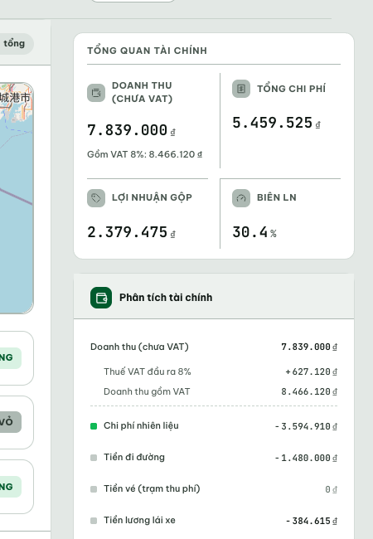
Ảnh 14: cận cảnh cùng hai thẻ tại 1440 px trong lần QA (chụp lại sau khi tải trang).
Trạng thái: QA TESTED — đã xác minh cục bộ: ba số DOANH THU chưa VAT / TỔNG CHI PHÍ / LỢI NHUẬN GỘP khớp số học trên chuyến TRP-202610-0002, thuế VAT 627.120 ₫ hiển thị rõ, biên LN 30,4% cùng cơ sở, chuyến không VAT giữ nguyên.

